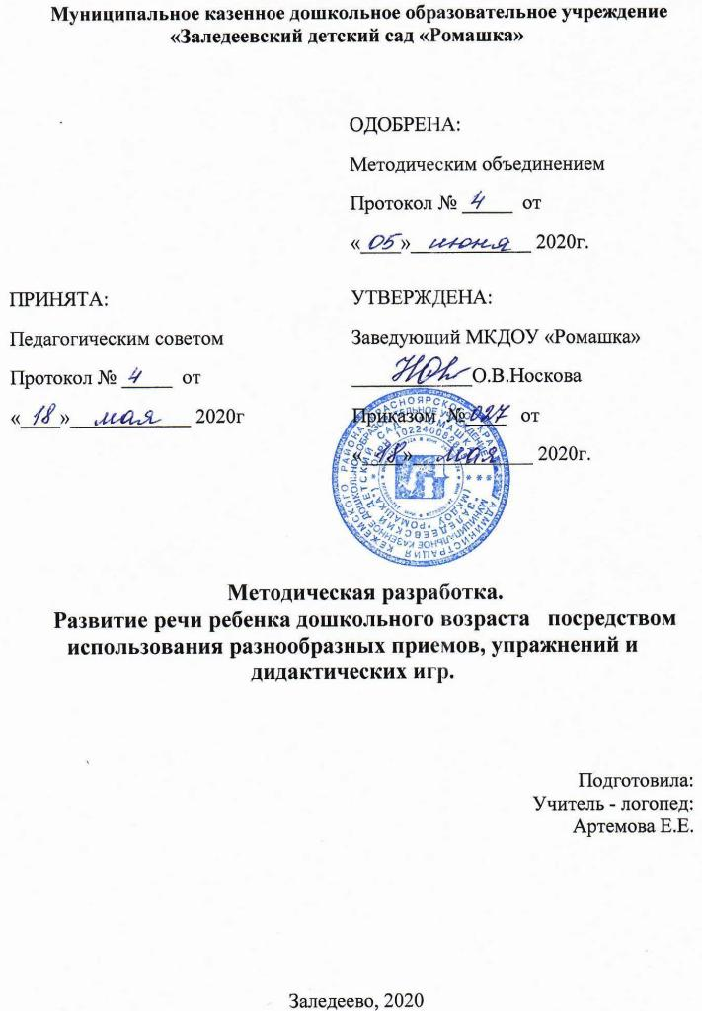

Содержание
№ | Содержание раздела | Страница
1. | Пояснительная записка
1.1 | Актуальность проблемы речевого развития
1.2. | Цели, задачи и условия развития речи детей дошкольного возраста.
2. | Приемы составления рассказа.  2.1 Составление творческого рассказа с добавлением последующих событий  2.2 Составление творческого рассказа со сменой времени действия 2.3 Составление творческого рассказа предшествующих и последующих событий  2.4 Составление рассказа с добавлением объектов и действующих лиц  2.5 Составление рассказа с проблемным сюжетом.  2.6 Составление описательного рассказа с помощью алгоритма
3. | Картотека речевых игр по обучению детей пересказу и развитию связной речи
3.1. | Дидактические игры на развитие грамматического строя речи.
3.2 | Дидактические игры для развития речевого внимания и памяти
3.3 | Дидактические игры на правильное употребление местоимений, согласованию слов по родам и падежам и предлогов
3.4 | Картотека игр с использованием мнемотаблиц
3.5 | Речевые игры для автоматизации звуков
4. | Список используемой литературы

1.Пояснительная записка
Одно из необходимых условий речевого развития ребенка – создание мотивации общения, формирование стремления рассказать о себе, своих близких, наблюдениях жизни семьи и детского сада. Необходимо создать благоприятное речевое окружение, хороший эмоциональный настрой и такие ситуации, которые стимулируют потребность ребенка в речевых высказываниях. Одна из важнейших задач воспитания и обучения в детском саду – развитие речи, обучение родному языку.
Дети дошкольного возраста наиболее восприимчивы к обучению. Это обусловлено ускоренным развитием необходимых для данного периода психофизиологических функций. Ребенка отличает острота и свежесть восприятия, любознательность и яркость воображения. Важное место занимает и развитие мышления, ведь развитие речи тесно связано с познавательной основой личности. Формирование устной речи представляет собой сложный и длительный процесс.
Проблема недоразвитие связной речи приобретает особую актуальность при переходе детей с дошкольной на школьную ступень детства. Успешное обучение детей в начальной школе зависит от уровня развития связной речи и мышления ребенка, умение обобщать и систематизировать свои знания, творчески решать различные проблемы. Развитая речь не только помогает ребенку ориентироваться и уверенно себя чувствовать в окружающем его современном мире,но и способствуют его общему умственному развитию. Отсюда вытекает основное требование к форме организации воспитания и обучения – сделать занятие по формированию связной речи максимально эффективным для того, чтобы на каждом возрастном этапе обеспечить ребенку максимально доступный ему объём знаний и стимулировать поступательное общее развитие.
1.1. Актуальность проблемы речевого развития.
Актуальность темы связана с тем, что развитие связной речи – одна из центральных задач развивающей работы с детьми. Связная речь является показателем того, насколько ребенок владеет лексическим богатством родного языка, отражает уровень эстетического .умственного ,эмоционального развития ребенка. (О.С.Ушакова, Ф.А.Сохин) . В наше время информационных технологий развитие речи детей является актуальной проблемой. Дети порой умеют пользоваться современной техникой, а связно изложить свои мысли не могут. С каждым годом увеличивается количество детей, имеющих различные речевые нарушения. Вот почему так необходимо, прежде всего, живое общение с ребенком и грамотно построенное обучение родной речи.
«Все задачи развития речи детей дошкольного возраста (обогащение словарного запаса, формирование грамматического строя речи, звуковая культура) не достигнут своей цели если не найдут завершающего выражения в развитии связной речи». С развитием речи связанно формирование как личности в целом, так и всех психических процессов. Поэтому, определение направлений и условия развития речи у детей относятся к числу важнейших педагогических задач. Дети не любят учить стихи, пересказывать тексты, не владеют приемами и методами запоминания. В старшем дошкольном возрасте преобладает наглядно- образная память и запоминание носит в основном непроизвольный характер.
При стихийном речевом развитии дети получают достаточно невысокий речевой навык, поэтому необходимо специальное обучение с применением разнообразных методов, приемов, упражнений и дидактических игр. Данная методическая подборка нацелена на разностороннее развитие ребенка, его связной речи, фонематического слуха, творческого мышления. Картотека составлена с учетом программного содержания образовательного процесса детского сада. Применение данного материала позволит в занимательной, игровой форме использовать речевые игры, которые способствуют успешному овладению звуковым анализом слов, а также с интересом наблюдать за их использованием в связной речи. Предлагаемый материал является целесообразным для детей дошкольного возраста, так как учтены психологические особенности детей, уровень умений и навыков обучающихся, а содержание отображает круг интересов ребенка данного возраста. Собранный материал позволяет решить ряд взаимосвязанных задач, охватывающих разные стороны речевого развития (фонетическую, лексическую, грамматическую),и эффективно достигнуть главной цели – развития связной речи детей. Занимательные задания и игры помогут развить речь, правильно произносить трудные звуки родного языка, пополнить словарный запас, научиться правильно и грамотно произносить слова
Все игры и упражнения, собранные в методической подборке легко применяемы на занятиях. В основе занятия лежит всегда лексическая тема, в рамках которой мы решаем ряд образовательных задач. Ключевые понятия вводятся через игровые занятия и упражнения. Поэтому, воздействие при устранении общего недоразвития речи преследует цель научить детей связно и последовательно грамматически и фонетически правильно излагать свои мысли. Монологическая речь более сложная, чем диалогическая. Она отличается большей развернутостью, поскольку необходимо ввести в обстоятельства события, достичь понимания рассказа. Монолог требует лучшей памяти, более напряженного внимания к содержанию и форме речи.
Для детей с общим недоразвитием речи характерны скудный словарный запас, неумение согласовывать слова в предложении, дефектное произношение звуков. Практика показывает,что в качестве эффективного средства обучения связной речи можно использовать различные техники и приемы (мнемотехники, алгоритмы и т.д. ). Занимательные задания и дидактические игрыявляются одним из основных направлений в образовательном процессе. С помощью игры усвоения сложного материала происходит без напряжения. Ребенок с усердием старается овладеть тем, что способствует успеху игры, незаметно для себя решая ту или иную учебную задачу.
1.2.Цели, задачи, содержание и условия развития речи детей дошкольного возраста.
Одна из важнейших задач воспитания и обучения в детском саду –развитие всех сторон речи, обучение родному языку,а целью речевого развития – доведения его до нормы, определенной для каждого возрастного этапа.
Цель: Развитие правильной связной речи у дошкольников через пересказ художественных произведений, игру – драматизацию, составление творческих рассказов, используя в педагогическом процессе различные методы, приемы, упражнения и дидактические игры.
Целью работы педагога по развитию речи является становление начальной коммуникативной компетентности ребенка. Согласно ФГОС речевое развитие включает в себя владение речью как средством общения и культуры; обогащение активного словаря; развитие связной речи; развитие речевого творчества; развитие звуковой и интонационной культуры речи: фонематического слуха; знакомство с книжной культурой: развитие речи через художественную литературу; формирование звуковой аналитической активности как предпосылки обучения грамоте»
Задачи:
Образовательная: *Учить детей пересказывать художественные произведения, составлять простейшие рассказы, сказки. *Грамматически правильно строить фразы, композиционно оформлять их содержание, пополнять словарь детей. Особое внимание уделить его качественной стороне. *Увеличить запас употребляемых в речи глаголов, прилагательных, синонимов, антонимов и т.д, . *Помогать ребенку как можно активнее включать эти слова в самостоятельную речь.
Развивающая:
*Развивать умение свободно рассуждать , спрашивать. делать выводы, отражать разнообразные связи между явлениями окружающей жизни и предметами. Развивать мышление, наблюдательность, восприятие ребенка.
Воспитательная:
*Воспитывать любовь к русским народным произведениям, *любовь к родному языку.
2.Требования ФГОС ДО по речевому развитию.
Из общей цели развития речи детей дошкольного возраста вытекает ряд частных специальных задач, и решаются они на протяжении всего дошкольного детства, при этом на каждом возрастном этапе осуществляется их постепенное усложнение. Остановимся кратко на характеристике каждой задачи.
Развитие словаря. В общей системе по развитию речи в детском саду обогащение словаря, его закрепление и активация занимают очень большое место в образовательном процессе. Развитие словаря предполагает работу над словом как единицей языка, в частности над многозначимостью слова. Раскрытие смыслового богатства слова играет большую роль в соответствии с контекстом высказывания, с ситуацией, в которой происходит общение.
Воспитание звуковой культуры речи. Дети в дошкольном возрасте овладевают звуковой культурой речи зачастую по подражанию окружающих. Педагог помогает дошкольникам овладеть правильным речевым дыханием, правильным произношением всех звуков родного языка, четким произношением слов, умением пользоваться голосом, приучает детей говорить не торопясь, интонационно выразительно.
Формирования грамматического строя речи. Эта задача предполагает: - формирование морфологической стороны речи (изменение слов по родам, падежам, числам) - способов словообразования и синтаксиса (освоение различных типов словосочетаний и предложений) - усвоение материала по подражанию речи взрослых и языковых обобщений. На занятиях в детском саду создаются условия для усвоения трудных грамматических форм, вырабатываются грамматические навыки для предупреждения грамматических ошибок.
Развитие связной речи.
Именно в связной речи реализуется основная функция языка и речи - коммуникативная (общение). Развитие связной речи включает развитие ее форм: диалогической и монологической. *Диалогическая (разговорная) речь -направлена на развитие навыков и умений вести диалог, слушать и понимать обращенную речь, вступать в разговор, отвечать на вопросы, пользоваться языковыми средствами. *Монологическая речь- предполагает формирование умение слушать и понимать связные тексты, пересказывать, строить самостоятельные высказывания разных типов. Эти умения формируются на основе элементарных знаний о структуре текста и типах связи внутри его.
Формирование элементарного осознания явлений языка и речи.
Осознание явлений языка и речи углубляет наблюдения детей над речью, создает условия для саморазвития речи, повышает уровень контроля над речью. Это обеспечивает подготовку к обучению грамоте. Детям предлагается вслушиваться в звучание слов, находить наиболее часто повторяющиеся звуки в нескольких словах, определять местоположение звука в слове, вспомнить звуки в нескольких словах. Употребление в формулировках заданий терминов «слов», «звук» позволяет сформировать первые представления о разграничении слова и звука.
Воспитание у детей интереса и любви к художественному слову.Развитие монологической речи по средствам чтения художественных произведений. В процессе ознакомления с программной художественной литературы, педагог формирует у детей такие умения, как: слушать и понимать произведения, высказывать суждения об их героях. Дети овладевают умением пересказывать небольшие тексты, запоминать и выразительно читать наизусть стихотворения. Обогащается словарь, развивается образная речь, поэтический слух, творческая речевая деятельность, формируются эстетические и нравственные понятия.
Таким образом, на основе комплексного подхода создаются предпосылки эффективного развития речевых навыков и умений.

3.Этапы творческого рассказывания.
Основные виды связного высказывания - рассказ и пересказ. Самостоятельный рассказ - высший вид речи. Во время связного изложения своих мыслей ребенок должен соблюдать нормы словоупотребления, произношения звуков, правильно построить высказывание с точки зрения логики события, о котором рассказывается. Пересказ-ребенок опирается на готовый речевой образец.Задача, стоящая перед ребенком -запомнить и воспроизвести текст, не нарушая готового построения.
Умение составлять рассказы самостоятельно, соблюдая при этом все необходимые нормы (грамотность, структуру, целостность и пр.) есть, по определению А.М.Леушиной, «высшее достижение речевого развития дошкольника». При составлении рассказа речь ребенка должна быть содержательной, развернутой, логичной, последовательной, связной, грамотной, лексически точной, фонетически четкой. Работа по обучению каждому виду творческого рассказывания по сюжетной картине состоит из 6 этапов.
I этап: Анализ содержания картины
Во время ответов на вопросы взрослый следит за четкостью, аргументированностью, полным и грамотным построением ребенком всех предложений.
При необходимости взрослый исправляет неточности высказываний ребенка, выражая свое несогласие с ним как вариант ответа.
Начальный этап работы по картине включает в себя установление:
- места действия;
- времени действия, свойств объектов и предметов целей действия каждого персонажа причинно-следственных связей между объектами и явлениями и пр.
II этап: Активизация психических процессов, необходимых для творческого рассказывания.
Большое значение для воспитания навыков творческого рассказывания имеет подготовка психологической базы, а именно развитие:
- интереса;
- внимания;
- памяти;
- инициативности;
- воображения;
- мышления и др.
Активизировать названные процессы можно с помощью вопросов и заданий, причем, помимо их содержания, важна форма, то, как они предлагаются.
Известно, что во время индивидуальных занятий ребенок, целиком ориентированный на взрослого, невольно копирует его психологический настрой. Поэтому педагогу или родителю, особенно на данном этапе работы, желательно самому проявить активность, собранность и заинтересованность.
III этап: Составление исходного рассказа по картине.
Цель данного этапа - на доступном материале выработать, закрепить либо улучшить у ребенка навык составления связного рассказа, чтобы затем перенести этот навык на творческий рассказ.
Благодаря наличию наглядной опоры в виде сюжетной картины, ребенку намного проще составить исходный рассказ, чем творческий.
В случаях, когда ребенок совсем не может составить рассказ, педагог составляет его самостоятельно. После прослушивания рассказа, ребенок воспроизводит его целиком.
IV этап: Планирование творческого рассказа
От успеха работы на данном этапе зависит достижение главной цели по воспитанию навыков творческого рассказывания. Эта работа заключается:
- в трансформации сюжета в соответствии с видом творческого рассказывания;
- обсуждении замысла, выборе зачина, кульминации, развязки (начала, середины, конца истории), составлении «предикативной цепочки» (перечень глаголов, соответствующих последовательно разворачиваемым действиям и называемых ребенком с целью составления программы, плана развернутого высказывания);
- построении плана изложения (можно в графическом варианте);
- установлении объекта для прямой речи;
- придумывании заголовка к рассказу.
При планировании рассказа взрослый вначале объясняет ребенку задачу изменения сюжета картины (она может заключаться в добавлении последующих событий, замене объекта, изменении времени действия и пр.). В каждом конкретном случае цель трансформации сюжета соответствует виду творческого рассказывания, указанному в верхней части таблицы к картине. При уточнении замысла ребенок пользуется вначале внутренней речью. Она, в отличие от внешней, характеризуется отрывочностью, фрагментарностью, сокращенностью. Причем в первую очередь во внутренних высказываниях сокращаются подлежащие и остаются сказуемые (предикаты). Осознание и последовательное называние всех действий в предполагаемом рассказе (т. е. составление «предикативной цепочки») активизирует и направляет мысль ребенка и, в конечном итоге, облегчает составление им творческого рассказа.
Полезно, если до составления творческого рассказа ребенок придумает для него свое название, чтобы в ходе рассказывания соотносить содержание с заглавием.
Если планируемый рассказ оказывается слишком объемным для запоминания, можно предложить ребенку составить его графический план (изобразить с помощью рисунков - символов основные этапы повествования).
V этап: Составление творческого рассказа с учетом всех необходимых языковых средств.
Качество речи при составлении творческого рассказа определяется наличием:
- точных слов;
- образных сравнений, грамотных, четких предложений;
- связей предложений и частей рассказа;
- выразительности;
- интонирования;
- акцентирования наиболее значимых слов;
- плавности речи;
- фонетической четкости каждой фразы.
Прежде всего, следует уточнить слова, с которых ребенок начнет рассказ.(Однажды... Как-то раз... В один летний день и т.д.).
Затем необходимо обсудить финальные слова, в которых отразятся мораль либо основной смысл высказывания.
В случаях, когда ребенок совсем не может составить творческий рассказ, взрослый зачитывает ему образец. После прослушивания рассказа, ребенок воспроизводит его самостоятельно.
В образцах рассказов могут быть даны предложения с причастными и деепричастными оборотами.
Ребенку, для которого такие фразы сложны, не обязательно воспроизводить их дословно. Но для детей с высоким уровнем речевого развития важно, чтобы пересказ образца, как любое занятие, поднимал планку развития, позволял совершенствовать имеющиеся навыки.
VI этап: Анализ и оценка творческого рассказа
Рассказ анализируется и оценивается взрослым в соответствии с требованиями, указанными в предыдущих пяти этапах.
Для ребенка очень важны такт, корректность, доброжелательность оценки взрослого. По этой причине оценки «плохо», «не очень хорошо» и т. п. заменены в таблицах к картинам более мягкими. Но мягкость оценок не исключает разумной требовательности взрослого. Она мобилизует ребенка, заставляет его активно перестраиваться, стимулирует поиск наилучших замыслов и речевых средств.
4.Виды творческого рассказывания.
Творческий рассказ по картине «Чужое яйцо» (с добавлением последующих событий).
ЧУЖОЕ ЯЙЦО
Летним утром двое детей, Саша и Даша, взяли ракетки, маленький шарик и вышли на лужайку перед дачей, чтобы поиграть в настольный теннис. На траве, под развесистой березой, стоял зеленый стол. Низкая сетка разделяла его пополам.
Встав, напротив друг друга, Даша и Саша начали игру. Их ракетки с силой ударяли по шарику, и он то падал на стол, то высоко подскакивал, то перелетал через сетку.
На скачущий шарик смотрели не только дети. Рыжий кот Кузя забрался на забор. Две большие птицы опустились на березу. Птицы сели рядом со своим гнездом и охраняли кладку яиц, удивительно похожих на теннисные шарики.
Вдруг одна птица сорвалась с ветки, подлетела к столу и клювом схватила белый шарик. В то же мгновение с забора на птицу прыгнул кот. От удара шарик выпал из птичьего клюва, ударился о стол и высоко подпрыгнул. Не успел шарик опуститься на стол, как его подхватила вторая птица и поднялась с ним на дерево.
Птица уже собиралась опустить свою добычу в гнездо, но, видимо, что-то почувствовала. Тряхнув головой, она отбросила «чужое яйцо» подальше от гнезда.
Саша и Даша не могли продолжать прерванную игру. Схватившись за животы, они громко смеялись.
Творческий рассказ по картине «Сердитый сторож» (с изменением времени действия).СЕРДИТЫЙ СТОРОЖ
Как-то летом, в выходной день, Ванюша с родителями отправился за город. Их старенькая машина остановилась в красивом месте у реки.
За рекой виднелось поле, а на нем стройными рядами вытянулись клубничные грядки. «Вот здорово! Клубнички поедим!» — потирая руки, воскликнул Ваня. Но мама тут же возразила сыну: «Не вздумай! Поле охраняется! Позору не оберешься!».
После обеда родители уснули, а Ваня, не послушав маму, прихватил с собой корзинку и отправился к реке. Речная вода оказалась чистой, но ужасно холодной. Видимо, из-за быстрого течения она не успевала согреваться. Ванюшка, широко расставив руки, осторожно ступал по каменистому дну.
Берег был совсем близко. Еще несколько шагов и вот она — любимая ягода, такая ароматная, сладкая, вкусная!
Но вдруг Ванину ногу пронзила боль. Мальчик, забыв об осторожности, закричал на всю округу: «Мама-а-а-а!».
Не только мама, но и папа тут же примчались на Ванин крик. Мама в испуге схватилась за голову. А папа поднял Ванюшу на руки, и все увидели, что к его - ноге прицепился большущий зеленый рак. Отцепив рака, папа сказал сыну: «Видишь, какой на этом поле сердитый сторож?», и засмеялся.
Творческий рассказ по картине «Плачущие приведения» (с добавлением объекта и действующего лица).
ПЛАЧУЩИЕ ПРИВИДЕНИЯ
Два брата близнеца, Илюша и Кирюша, были так похожи, что их путала даже родная бабушка. Братья часто озорничали и слушались только папу.
Как-то раз Илюша и Кирюша играли в большой комнате, а бабушка на кухне пекла блины. Вдруг за стеной послышался грохот, а потом громкое мяуканье.
Когда встревоженная бабушка вошла в комнату, то сначала не поняла, кто находится перед нею. По комнате медленно двигались две белые фигуры, похожие на привидения. На их белой одежде темнели только рот и глаз. Фигуры перемещались, издавая странные звуки: не то вой, не то плач. Черный кот Кузя с расширенными от страха глазами, не шевелясь, сидел на шкафу.
Но бабушка пугаться не собиралась! Под белыми одеяниями она заметила знакомые тапки и грозно воскликнула: «Опять простыню испортили! Все отцу расскажу!».
Привидения тут же скинули белые покрывала и в два голоса заревели: «Мы больше не будем! Только папе не говори!».
Творческий рассказ по картине «Нечестная игра» (с добавлением предшествующих и последующих событий)
НЕЧЕСТНАЯ ИГРА
Летом Надина семья купила квартиру в новом высотном доме. Двор перед домом был большим, зеленым, ухоженным. Вдоль дорожек возвышались густые ели, росли пышные кусты, стояли аккуратно подкрашенные скамейки.
Надюша познакомилась с одним мальчиком из своего подъезда, и дети сразу же обменялись номерами мобильных телефонов.
Как-то раз, выйдя во двор, Надя увидела на скамейке нового знакомого и подошла к нему. Мальчик, которого звали Вадим, предложил поиграть в прятки. Он вызвал по телефону еще двух мальчишек, и игра началась.
Водящей в игре выбрали Надю. Она не спорила, послушно закрыла глаза и стала считать до пятидесяти. Мальчишки разбежались по двору. Им было где спрятаться!
Закончив счет, Надя открыла глаза и, не спеша, пошла по дорожке к детской площадке. Вдруг раздался звонок ее мобильного телефона. Это был Вадим. «...Надя! Я скажу тебе, где они спрятались! Посмотри...» — начал разговор Вадим, но закончить его не успел.
«Я не хочу так играть!» — резко ответила Надя и выключила телефон. Левочка продолжила поиски мальчишек.
В это время вдалеке раздался еще один звонок. Вадим, сидя за кустом, по телефону услышал голос приятеля: «Ты что, самый умный? Так нечестно играть!».
Скоро все мальчишки, кроме Вадима, вышли из своих укрытий и обступили Надю. Вместе дети смеялись; перебивая друг друга, обсуждали игру. У куста, низко опустив голову, стоял Вадим.

Творческий рассказ по картине «Живой уголок»(с добавлением действующего лица).
ЧУТЬ ЖИВОЙ УГОЛОК
У Киры в квартире жили котя Филя, попугай Тоша и золотая рыбка Лолита. Кира любила своих питомцев и ухаживала за ними каждый день. Приходя из школы, девочка первым делом выпускала из клетки Тошу. Радостный попугай с шумом летал по комнате, садился на шторы, спинки стульев, на люстру... С высоты попугай часто наблюдал за Филей и Лолитой.
Как-то раз Кира, сидя на кухне, разговаривала по телефону. Оставшийся без присмотра кот прыгнул на тумбочку, туда, где стоял аквариум. Он поднялся на задние лапы, а передней лапой пытался достать золотую рыбку.
Уключина — металлическая петля, в которую вставляется весло.
Бедная Лолита тревожно заметалась по аквариуму. Попугай Тоша, как коршун, слетел с люстры и начал кружить над котом. Тут Филя подцепил-таки рыбку, и она, сделав переворот в воздухе, шлепнулась на пол. Попугай налетел на Филю и своими когтями вцепился в кошачью спину. Кот развернулся, зашипел и ударил попугая лапой. Хорошо, что в эту минуту в комнату вошла Кира. Она в ужасе вскрикнула. Перепуганный кот выскочил из комнаты.
Кира подхватила с пола несчастную рыбку и вернула ее в аквариум. Потом девочка взяла на руки взъерошенного попугая, погладила его сказала: «Ах ты наш спасатель! Как хорошо, что я тебя не заперла!».
Составление рассказа по картине с проблемным сюжетом.
Использование картин с проблемным сюжетом: * усиливает мотивацию к занятиям,
*вызывает яркую эмоциональную реакцию,
*стимулирует творческую и логическую реакцию,
*позволяет совершенствовать связную речь, обеспечивает заинтересованное общение взрослого и ребенка.
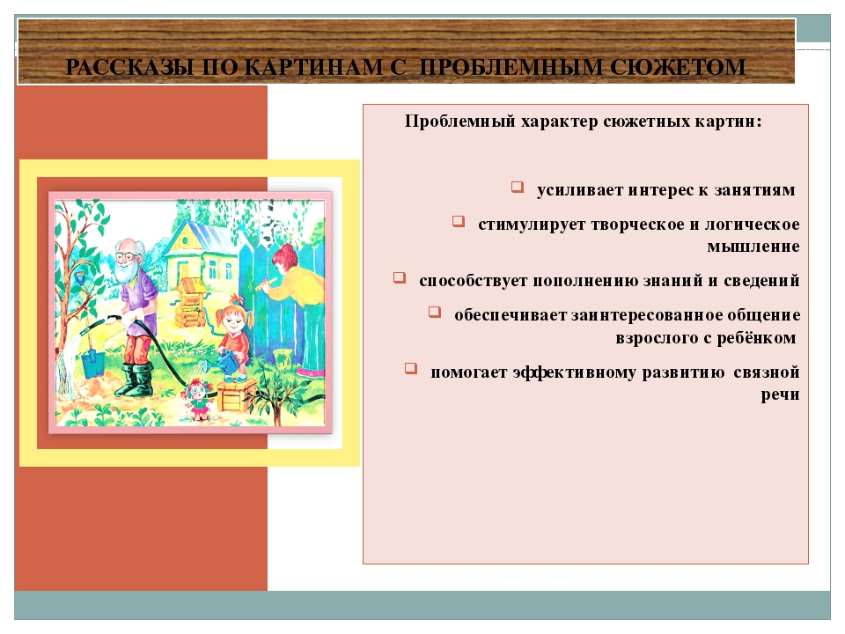
Составление рассказа по сюжетной картине «Один дома» с придумыванием начала рассказа.
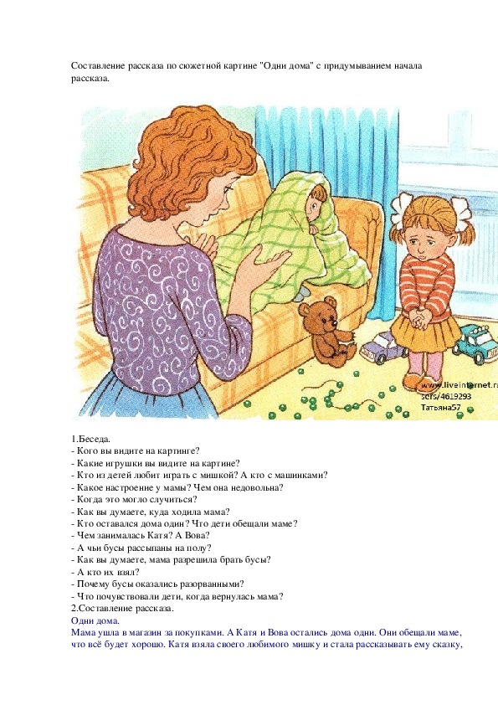

«Как солнышко ботинок нашло»
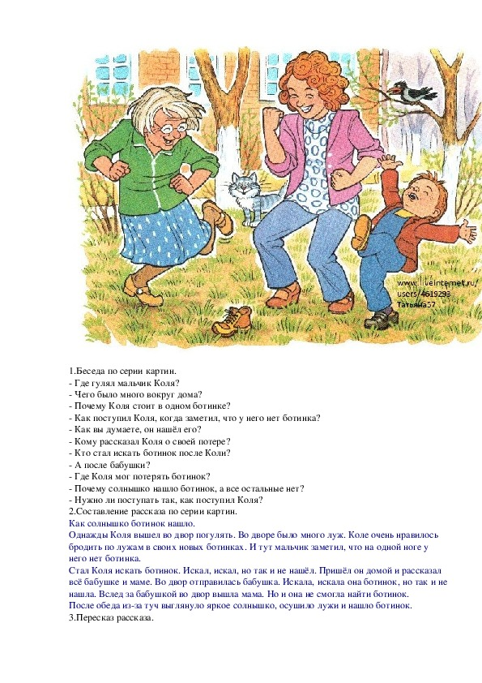Составление описательных рассказов по схеме-алгоритму.
Обучение составлению описательных рассказов очень важно для развития ребенка,т.к.умение точно. Лаконично и образно описывать предмет является условиям совершенствования речи и мышления, облегчает процесс обмена информацией.
Одним из факторов,облегчающих составление описательных рассказов, являются схемы.
Алгоритм- это точное представление у ребенка того что надо сказать, в какой последовательности это надо говорить. Эти схемы ребенок должен держать у себя в голове, и когда ему предстоит рассказать на определенную тему, он должен мысленно представить себе эту таблицу и произвести описание.

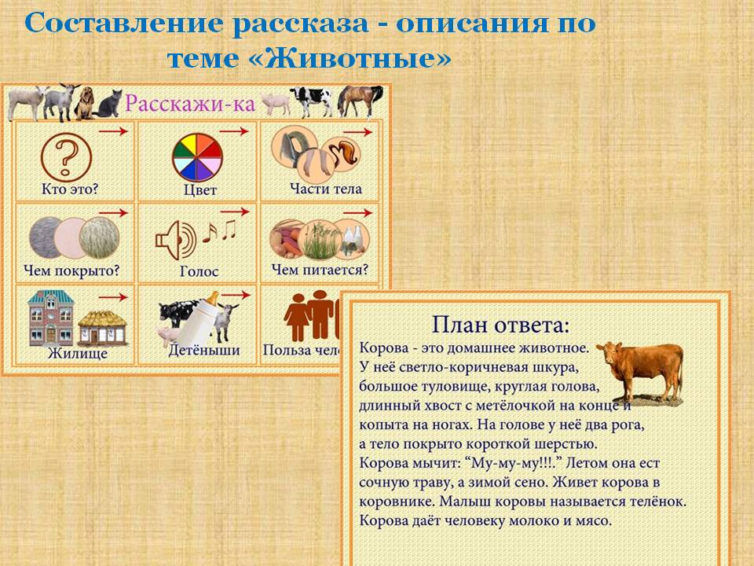
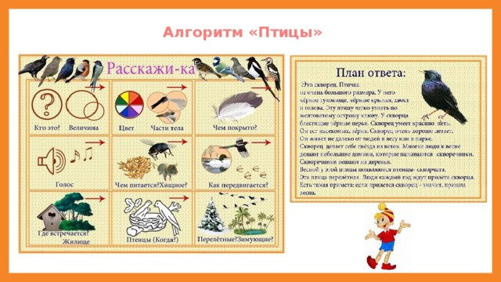

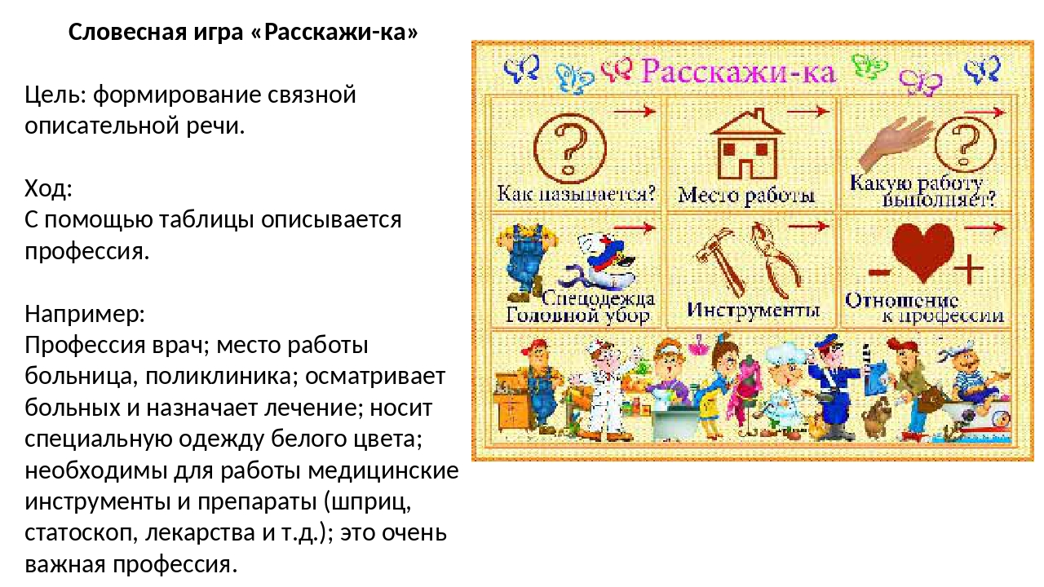
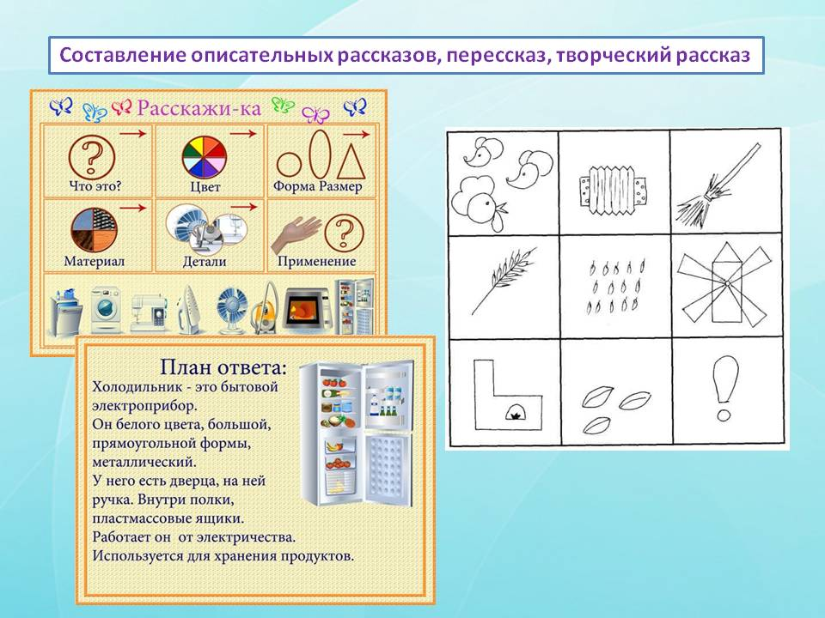
5 Картотека игр по всем развитию речи
5.1.Игры по обучению детей пересказу и развитию связной речи
«Письмо от зайца».
Цель: Учить детей рассказывать по сюжетным картинкам, развивать зрительное внимание, память, умение продолжить начатый рассказ с определённого места, закреплять правильное произношение.
Оборудование: Наборное полотно с изображением колобка, серия сюжетных картинок в конверте по сказке «Заюшкина избушка».
Ход игры: Воспитатель говорит, что Колобок получил от Зайца письмо в картинках. Детям предлагается помочь Колобку прочитать письмо, разложив картинки в нужной последовательности. В конце игры дети по цепочке рассказывают всю сказку, используя выбранные картинки.

«Рисуем и играем в сказку»
Цель: Развивать зрительное внимание, память, логическое мышление, мелкую моторику. Закреплять навыки составления распространённых предложений, совершенствовать навыки пересказа.
Оборудование: Наборное полотно с сюжетами из сказки «Гуси-лебеди», плоскостные фигурки для обводки.
Ход игры: Дети выбирают понравившиеся персонажи сказки, обводят и раскрашивают их на листе бумаги. Воспитатель спрашивает, узнали ли дети сказку. Дети составляют предложения и раскладывают персонажи в правильном порядке. Затем все дети участвуют в пересказе сказки, по цепочке продолжая сюжет.

«Строим лесенку».
Цель: Развивать эстетический вкус, зрительное внимание, память, мышление. Формировать навыки пересказа, совершенствовать грамматический строй речи.
Оборудование: Плоскостная лестница, карточки с сюжетами сказки В.Сутеева «Три котёнка».
Ход игры: Воспитатель рассказывает сказку, затем задаёт вопросы, определяющие последовательность, и предлагает разложить карточки, начиная с нижней ступеньки, соответственно сюжету сказки.

«Что за чем?»
Цель: Развивать зрительное внимание, память, логическое мышление, навыки связной речи.
Оборудование: Плоскостной домик, карточки с сюжетами сказки В.Сутеева «Заяц и ёж».
Ход игры: Воспитатель читает сказку, задаёт вопросы по тексту и предлагает детям разложить картинки по порядку, закрывая ими окна в домике.

«Доскажи словечко».
Цель: Развивать слуховое внимание, логическое мышление, формировать умение подбирать слова, близкие по звучанию и по смыслу.
Оборудование: Стихотворный текст, отражающий содержание сказки.
Ход игры: Воспитатель предлагает детям помочь ему рассказать сказку, вспомнив недостающие слова. Чтобы вызвать у детей положительный эмоциональный настрой и активизировать мыслительный процесс, вводится персонаж из этой сказки.

5.2. Дидактических игр для развития связной речи.
«Найди картинке место»
Цель: учить соблюдать последовательность хода действия. Формировать умение составлять рассказ по картинкам с последовательно развивающимся действием.
Материал: наборы серийных картинок для выкладывания.
Ход игры.Перед ребенком выкладывают серию картинок, но одну картинку не помещают в ряд, а дают ребёнку с тем, чтобы он нашёл ей нужное место. После этого просят ребёнка составить рассказ по восстановленной серии картинок.

«Хорошо - плохо»
Цель: познакомить детей с противоречиями окружающего мира. Развивать связную речь, воображение, ловкость.
Материал: мяч.
Ход игры. Мир не плох и не хорош – объясню, и ты поймешь.
Взрослый задают тему обсуждения. Ребёнок, передавая мяч по кругу, рассказывает, что, на его взгляд, хорошо или плохо в природных явлениях.
Взрослый: дождь.
Ребёнок: дождь – это хорошо: смывает пыль с домов и деревьев, полезен для земли и будущего урожая, но плохо – намочит нас, бывает холодным.
Взрослый: город.
Ребёнок: хорошо, что я живу в городе: можно ездить на автобусе, много хороших магазинов, плохо – не увидишь живой коровы, петуха, душно, пыльно.
Вариант «Нравится не нравится» (о временах года).
Взрослый: зима.
Ребёнок: мне нравится зима. Можно кататься на санках, очень красиво, можно лепить снеговика. Зимой весело. Мне не нравится, что зимой холодно, дует сильный ветер.

«Где начало рассказа?»
Цель: учить передавать правильную временную и логическую последовательность рассказа с помощью серийных картинок.
Материал: серия сюжетных картинок.
Ход игры. Ребенку предлагается составить рассказ. Опираясь на картинки. Картинки служат своеобразным планом рассказа, позволяют точно передать сюжет, от начала до конца. По каждой картинке ребёнок составляет одно предложение и вместе они соединяются в связный рассказ.

«Какая картинка не нужна?»
Цель: учить находить лишние для данного рассказа детали.
Ход игры. Перед ребёнком выкладывают серию картинок в правильной последовательности, но одну картинку берут из другого набора. Ребёнок должен найти ненужную картинку, убрать ее, а затем составить рассказ.

«Составь два рассказа»
Цель: учить различать сюжеты разных рассказов.
Ход игры. Перед ребёнком кладут вперемешку два набора серийных картинок и просят выложить сразу две серии, а затем составить рассказы по каждой серии.

«Что изменилось?»
Цель: развивать внимание, связную речь, умение описывать предмет.
Ход игры. На столе расположены предметы в определенной последовательности.
В: посмотрите внимательно на предметы, запомните, как они расположены. Потом, когда вы отвернетесь, я что-то изменю. Когда вы повернетесь обратно, вы должны внимательно посмотреть, как лежат предметы, и сказать мне что изменилось?
Усложнение:
– Описать предмет, которого не стало.
– Рассказать о месте, где он стоял.
– На какой звук начиналось название этого предмет?
– В названии каких еще предметов, есть этот звук?

«Почемучкины вопросы»
Цель: развивать у детей связную речь, мышление.
Ход игры.
1. Почему птицы улетают на юг?
2. Почему наступает зима?
3. Почему ночью темно?
4. Почему зимой нельзя купаться в реке?
5. Почему летом жарко?
6. Почему медведь зимой спит?
7. Почему заяц зимой белый?
8. Почему дома нельзя играть с мячом?
9. Почему из трубы идет дым?
10. Почему в доме делают окна?
11. Почему листья на деревьях появляются весной?

«Потому что…»
Цель: развивать у детей связную речь, мышление.
Ход игры. Рассуждения и ответы на вопросы:
«Я мою руки потому, что…»
– Почему ты идёшь спать? и т. д. Объясни.
Взрослый даёт задание ребёнку: «Я сейчас произнесу предложение, а ты ответишь на мой вопрос»
Собака идёт на кухню. Она выпивает молоко кошки. Кошка недовольна.
– Объясни, почему кошка недовольна?

«Распространи предложение»
Цель: развивать у детей умение строить предложения со словами-предметами, словами-признаками, словами-действиями.
Ход игры. Детям предлагается продолжить и закончить начатое логопедом предложение, опираясь на наводящие вопросы. Например, воспитатель начинает предложение так: «Дети идут ... (Куда?Зачем?)» Или более усложненный вариант: «Дети идут в школу, чтобы ...» Этот вариант помимо обогащения грамматического опыта может служить своеобразным тестом, позволяющим выявить тревожность ребенка по отношению к различным жизненным ситуациям.

«Если бы...»
Цель: развивать у детей связную речь, воображение, высших форм мышления – синтез, прогнозирование, экспериментирование.
Ход игры. Педагог предлагает детям пофантазировать на такие темы, как:
«Если бы я был волшебником, то ...»
«Если бы я стал невидимым ...»
«Если весна не наступит никогда ...»

«Составь рассказ»
Цель: учить составлять небольшие рассказы о людях разных профессий;
Ход игры
Дети учатся составлять рассказы о профессиях.
Педагог дает образец: «Это доктор. Он лечит людей. Каждому больному он прописывает разные лекарства. Доктор смотрит горло, слушает, меряет температуру, делает уколы.
Следуя образцу, дети составляют по картинкам короткие рассказы о профессии продавца, парикмахера, летчика и т.д.

5.3.Дидактических игр для развития грамматического строя речи
«Подбери признак»
Цель: обучение согласовывать прилагательные с существительными.
Ход игры: воспитатель называет слово и задаёт вопросы (какой? какая? какие? какое?), ребёнок отвечает.
Куртка (какая?) – красная, теплая, зимняя…
Сапоги (какие?) – коричневые, удобные, теплые…
Шарф (какой?) – пушистый, вязанный…
Перчатки (какие?) – кожаные, белые...
Шляпа (какая?) – черная, большая…
Туфли (какие?) – осенние, красивые…
Платье (какое?) - новое, нарядное, зеленое…
Рубашка (какая?) - белая, праздничная….
Шуба (какая?) - меховая, теплая…

«Назови ласково»
Задача: учить детей образовывать слова при помощи уменьшительное- ласкательных суффиксов.
Оборудование: мяч
Ход игры: воспитатель произносит фразу и бросает мяч ребенку. Предложите ребенку вернуть вам мяч и изменить фразу так, чтобы слова в ней звучали ласково.
Шуба теплая - шубка тепленькая
Лиса хитрая - лисичка хитренькая
Заяц белый - зайчик беленький
Сапоги чистые - сапожки чистенькие
Ветка короткая - веточка коротенькая
Шишка длинная - шишечка длинненькая
Ворона черная - вороненок черненький
Снег белый - снежок беленький.

«Близкие слова»
Цель: формирование умения подбирать синонимы к словам. Развитие точности выражения мыслей при составлении предложений.
Материал: Фишки.
Осенью дни пасмурные,… серые, унылые…
Осенью часто погода бывает холодной,… ветреной, дождливой…
Осенью настроение грустное,… печальное, тоскливое…
Осенью дожди частые,… холодные, проливные…
Небо покрывают серые тучи,… тёмные, дождевые…
В начале осени бывают ясные дни,… безоблачные, светлые…
Поздней осенью на улице холодно,… пасмурно, ветрено…

«Так или не так»
Цель: закрепление правильного употребления в речи предложных конструкций, умения правильно соотнести предлог со схемой.
Материал: карточки с сюжетными картинками, схемы предлогов.
Ход: ребенку предлагается составить предложение с предлогом, соотнести картинку со схемой.

«Какой? Какая? Какое?»
Задачи: закрепить умение соотносить предмет и его признак. Закрепить согласование прил. с сущ. в роде, числе.
Материал: картинки с изображением дерева, гриба, пня, солнца, девочки, корзинки, картинки – символы качества предметов.
Ход игры: в центре -картинки с изображением предметов, отдельно – символы качеств. Детям предлагается найти предметы, к которым можно задать вопрос «какой?» и ответить на вопрос, подбирая символы качеств. (Пень –какой? Пень низкий, твердый, круглый и т.д.). Аналогична работа с предметами женского и среднего рода.

«Узнай по описанию»
Цель: обучение составлять описательные загадки о ягодах, фруктах и т.д.
Ход игры: воспитатель просит детей самостоятельно составить описательную загадку о ягодах или фруктах: «Овальный, твердый, желтый, кислый, кладут в чай» (Лимон).

«Закончи предложение»
Цель: формирование умения подбирать родственные слова, образованные от слова гриб, в соответствии со смыслом стихотворения.
Материал: текст стихотворения.
Как-то раннею порой вдруг полился дождь…грибной.
И из дома в тот же миг в лес отправился … грибник.
Чтобы принести улов, взял корзину для… грибов.
Долго шёл он в глушь лесную - поляну там искал… грибную.
Вдруг под ёлочкой на кочке видит маленький… грибочек.
И обрадовался вмиг наш удачливый… грибник.
Как ему не веселиться, если здесь в земле… грибница!
Стал заглядывать под ёлки, под берёзы и дубы,
Собирать в свою корзину все съедобные…грибы.
А когда собрал их много, то отправился домой,
И мечтал он всю дорогу, как он сварит суп… грибной.
Много он собрал грибов, и грибочков, и грибков,
А тому, кто долго ищет, попадётся и… грибище!

«Что изменилось?»
Цель: употребление предлогов с пространственным значением, развитие внимания, памяти.
Материал: лесенка, мелкие игрушки.
Ход: воспитатель расставляет игрушки, дети называют их, затем закрывают глаза, воспитатель меняет месторасположение. «Что изменилось? Где стояла игрушка? Где стоит теперь? Обыгрываются все возможные положения.
«Где начало рассказа?»
Задача: учить передавать правильную временную и логическую последовательность рассказа с помощью серийных картинок.
Ход игры: ребенку предлагается составить рассказ опираясь на картинки. Картинки служат своеобразным планом рассказа, позволяют точно передать сюжет, от начала до конца. По каждой картинке ребёнок составляет одно предложение и вместе они соединяются в связный рассказ.

«Посчитай»
Цель: упражнения в согласовании существительных с числительными 1-2-5.
Ход игры: воспитатель называет один предмет, дети отвечают, как будет звучать 1-2-5 предметов.
Один мяч, два мяча, пять мячей.
Одна кукла, две куклы, пять кукол.
Одно облако, два облака, пять облаков..

«Длинный или короткий»
Цель: обучение составлять сложные предложения с союзом «а», используя
прилагательные – антонимы.
Материал: предметные картинки по теме «Животные».
Ход: воспитатель дает задание: сравни уши медведя и зайца,
У зайца уши длинные, а у медведя короткие. И т. д.

«Где живут»
Цель: обучение в составлении простых предложений. Практическое употребление предлога «в».
Материал: предметные картинки.
Ход: воспитатель выставляет поочередно картинки и спрашивает детей, где живут звери.
Волк живет в лесу.
Медведь живет в лесу.
Белка живет в лесу.

«Кого я вижу, что я вижу»
Цель: различение в речи форм винительного падежа одушевленных и неодушевленных существительных, развитие кратковременной слуховой памяти.
Ход игры: в эту игру лучше играть на прогулке, чтобы перед глазами было больше объектов для наблюдения. Играть может несколько человек. Перед началом игры договариваются, что будут называть предметы, находящиеся вокруг. Первый играющий произносит: «Я вижу… воробья» и бросает мяч любому игроку. Тот должен продолжить: «Я вижу воробья, голубя» - и бросает мяч следующему.
Если кто-то не может продолжить перечисление объектов, которых можно наблюдать в данной ситуации, он выходит из игры. Начинается следующий тур, составляется новое предложение, и так далее.

«Улетели птицы»
Задача: упражнять в словоизменении: употребление родительного падежа имен существительных в единственном и множественном числе.
Нет (кого?) – нет лебедя, утки … .
Нет (кого?) – нет лебедей, уток … .

«Исправь Незнайку»
Задачи: закреплять правильное и сознательное употребление в речи предложных конструкций, упражнять в правильном выборе предлога.
Ход: Незнайка неправильно расставил предметы в комнате: утюг на диван, горшок с цветком под стол и т. д.
Исправь. Скажи, что ты переделал.

«Зимние забавы»
Цель: обучение составлять предложения с простыми предлогами.
Ход: дети по сюжетным картинкам, с помощью вопросов составляют простые предложения с предлогами.
Дети катаются на санках.
Дети играют в снежки.
Девочки танцуют у елки. И т. д.

«Живые слова»
Задача: Упражнять в составлении предложений по структурной схеме.
Организация. Каждый ребёнок изображает слово. Воспитатель: - Пусть Слава изображает слово «медвежонок»; Аня – слово «любит». Какое третье слово выберем? (Мёд) Прочитали предложение: «Медвежонок любит мёд». Поменяем местами второе и третье слово. Что получилось? (Медвежонок мёд любит). Пусть теперь первое слово станет последним. Что получится? (Мёд любит медвежонок). Заменим слово «мёд» другим. Катя будет теперь словом «кувыркаться». Прочитайте предложение (Кувыркаться любит медвежонок). А теперь? (Медвежонок любит кувыркаться).
Составьте свои предложения со словом «медвежонок». (Медвежонок косолапый, Медвежонок любит малину, Медвежонок спит...)

«Чей? Чья? Чьё?»
Цель: формирование умения образовывать притяжательные прилагательные.
Ход игры: воспитатель называет слово и задаёт вопрос (чей? чья? чьё?), ребёнок отвечает.
Шарф (чей?) — мамин,
Шляпка (чья?) — бабушкина,
Поднос (чей?) - дедушкин,
Книга (чья?) – бабушкина,
Тапочек (чей?) – дедушкин.

«Объясните, почему…»
Задача: научить правильно, строить предложения с причинно-следственной связью, развитие логического мышления.
Ход игры: воспитатель объясняет, что дети должны будут закончить предложения, которые начнет говорить ведущий, используя слово «потому что». Можно подобрать несколько вариантов к одному началу предложения, главное, чтобы они все правильно отражали причину события, изложенного в первой части. За каждое правильно выполненное продолжение игроки получают фишку. Выигрывает тот, кто соберёт больше фишек.
Незаконченные предложения для игры:
Вова заболел… (простыл) Мама взяла зонт… (идёт дождь)
Дети легли спать… (поздно) Очень хочется пить… (жарко)
Лед на реке растаял… (тепло) Деревья сильно закачались… (дует ветер)
Стало очень холодно… (пошёл снег)

«Какое это блюдо? Посуда?»
Цель: упражнение в образовании относительных прилагательных.
Какой суп из … (фасоли, гороха, рыбы, курицы, свеклы, грибов, овощей)?
Какая каша из … (пшена, геркулеса, манки … )?
Какое варенье из … (яблок, сливы, абрикоса, малины … )?
Какой сок из … (моркови, груши, апельсина … )?
Какая посуда бывает … (стеклянная, металлическая, керамическая, фарфоровая, глиняная, пластмассовая)? Привести примеры. Почему она так называется? (Стеклянная – сделана из стекла.)

«Заяц и волк»
Цель: упражнение детей в использовании предлогов с пространственным значением, учить использовать сложные предлоги из-за, из-под.
Материал: игрушечная мебель, игрушки.
Ход: дети составляют предложение, сопровождая их действиями.

«Волк и заяц»
Цель: употребление предлогов с пространственным значением, конструкция сложных предложенийс союзом «а».
Материал: мелкие игрушки, мебель.
Ход: воспитатель рассказывает, что звери играют, манипулируя игрушками. Дети подсказывают: Волк спрыгнул за диван.

«Прятки»
Задача: упражнять в использовании предлогов и наречий, имеющих пространственное значение: «в», «на», «за», «под», «около», «между».
Материал: мелкие игрушки.
Ход: воспитатель прячет игрушки в разных местах и предлагает их найти.
Кто-то спрятался в ящике стола. Кто пойдет на поиски? Нашел? Кто спрятался? Где?

«У кого кто»
Задача: составлять предложения по картинкам с предлогом «у».
Материал: предметные картинки по теме «Животные».
Ход: воспитатель выкладывает в ряд картинки со взрослыми животными, ниже ряд с изображением детенышей. Дети выкладывают парами, проговаривая:
У коровы теленок.
У собаки щенок.
У кошки котенок. И т. д.

«Куда наденем»
Цель: практическое употребление в речи предлога «на».
Задача: упражнять в употреблении сущ. в винительном падеже.
Материал: предметные картинки по темам: «Одежда», «Обувь».
Ход: воспитатель по очереди предъявляет картинки, ребенок должен назвать предмет и сказать, куда его надо надеть:
Шарф наденем на шею.
Рукавицы наденем на руки.
Шапку наденем на голову. И т. д.

«Дополни предложение»
Дидактическая задача: Развивать у детей речевую активность, быстроту мышления.
Игровые правила. Нужно найти и сказать такое слово, чтобы получилось законченное предложение. Добавлять нужно только одно слово.
Игровые действия. Бросание и ловля мяча.
Ход игры. Воспитатель говорит несколько слов предложения, а дети должны дополнить его новыми словами, чтобы получилось законченное предложение, например: «Мама купила... - …книжки, тетради, портфель», - продолжают дети.

«Правильно или нет?»
Задача: учить находить грамматические ошибки.
Ход игры. «Как вы думаете, можно ли так сказать?»
1. Мама ставит вазу с цветами в стол.
2. Когда хотят что-то купить теряют деньги.
3. Под домиком на опушке живут бабушка и дедушка.
4. В полу лежит красивый ковер.
«Почему предложения неточные? – воспитатель дополнительно спрашивает у детей.

«Вы хотите? – Мы хотим»
Задача: Упражнять в образовании форм глагола «хотеть» (хочу-хочет, хотим-хотят).
Организация. Воспитатель обращается к детям:
- Мы умеем делать много разных дел: умеем бегать, прыгать, петь, танцевать, играть. Я хочу поиграть в игру. А вы хотите? (Ответы).
- Как правильно сказать? (Мы хотим). Подумайте, что каждый из вас хочет сделать – погулять, похлопать в ладоши, попрыгать или ещё чего-нибудь. Вы можете спросить своих товарищей, хотят ли они это же сделать или хочу ли это сделать я. Если спросите и ответите правильно, можете исполнит своё желание.
-Я хочу похлопать в ладоши, а ты, Оля, хочешь?
- Хочу.
- Похлопай. Кто тоже хочет похлопать? Как много детей хотят того же. Скажите о своём желании все вместе: «Мы хотим похлопать». Похлопайте. А что хочешь сделать ты, Вова? Кто ещё хочет? Пожалуйста, скажите о своём желании вместе: «Мы хотим…». Повернитесь друг к другу и подумайте, как нужно сказать. Пожалуйста, Тамара и Серёжа нам что-то хотят сказать вместе. (Мы хотим покататься на велосипеде).
- Молодцы. Ещё кто уже подготовил свой совместный ответ, что они хотят сделать?
И так далее.

«Добавь слова»
Задача: научить составлять распространенные предложения.
Ход игры: «Сейчас я скажу предложение. Например, «Мама шьёт платье». Как ты думаешь, что можно сказать о платье, какое оно? (шёлковое, летнее, легкое, оранжевое). Если мы добавим эти слова, как изменится фраза?» Мама шьёт шёлковое платье. Мама шьёт летнее платье. Мама шьёт лёгкое платье. Мама шьёт оранжевое платье.
Предложения для игры:
Девочка кормит собаку.
Пилот управляет самолётом.
Мальчик пьёт сок.

«Слова – родственники»
Цель: упражнения в подборе однокоренных слов.
Медведь – медведица, медвежонок, медвежий, медведушка …
Волк - волчица, волчонок, волчище, волчий, волчишко…
Лиса –лис, лисичка, лисёнок, лисонька, лисушка….

«Куда спрятался мышонок»
Цель: развитие способности ориентироваться в простом плане пространства. Правильно употребляя предлоги.
Материал: макет игрушечной комнаты, план этой комнаты, мышонок.
Ход: на плане отмечается схемой, где спрятался мышонок. Ребенок проговаривает предложение с предлогом.

«Для кого одежда?»
Цель: практическое усвоение в речи предлога «для».
Материал: предметные картинки по теме «Одежда».
Ход: воспитатель показывает различные предметы одежды и спрашивает для кого, что.
Платье для девочки.
Шорты для мальчика. И т. д.

«Придумай предложение»
Дидактическая задача: Развивать у детей речевую активность, быстроту мышления.
Игровое правило. Передавать камешек другому играющему можно только после того, как придумал предложение с названным ведущим словом.
Ход игры. Дети и Воспитатель садятся в круг. Воспитатель объясняет правила игры:
- Сегодня мы будем придумывать предложения. Я скажу какое-либо слово, а вы быстро придумаете с этим словом предложение. Например, я скажу слово «близко» и передам Даше камешек. Она возьмет камешек и быстро ответит «Я живу близко от детского сада». Затем она назовёт свое слово и передает камешек рядом сидящему. Слово в предложении должно употребляться в той форме, в какой его предлагает загадывающий. Так по очереди по кругу камешек переходит от одного играющего к другому. Если дети затрудняются при ответе, воспитатель помогает им.

«Кто где живет?»
Задача: упражнять в употреблении предложного падежа существительного.
Лиса живёт в норе.
Медведь зимует в… .
Волк живёт в … .
Белка живёт в … .
Ёжик живёт в … .

«Образуй слова»
Задачи: расширять и активизировать словарный запас. Упражнять в образовании действительных причастий настоящего времени.
Материал: предметные картинки перелетных птиц, мяч.
Поет Поющая
Улетает Улетающая
Кормит Кормящая
Плывет Плывущая
Кричит Кричащая
Голодает Голодающая

«Исправь ошибку»
Цель: обучение понимать значение притяжательных местоимений.
Ход игры: взрослый заведомо говорит неправильно, а ребенок, если слышит ошибку, исправляет ее.
На столе лежит много карандашов.
Карлсон съел много конфетов.
Произнести несколько предложений правильно, пусть ребенок поразмышляет. В шкафу стоит много книг.
Необходимо следить за речью ребенка, употребление существительных множественного числа в родительном падеже вызывает много трудностей.
Моя сапоги, мой шапка, мое перчатки, мои шарф … .

«Что для чего? »
Цель: употребление глаголов неопределенной формы, составление сложноподчиненного предложения с предлогом «чтобы».
Материал: карточки с изображением предметов личного обихода, посуды, одежды.
Ход: рассматривание карточки, называние предмета, составление предложения.
(Расческа.Расческа нужна, чтобы расчесываться).

«Что вверху, а что внизу?»
Задача: учить составлять предложения с однородными членами, используя слова «вверху», «внизу».
Материал: картинки с изображением предметов, игрушек.
Ход: воспитатель выставляет картинки на наборном полотне в два ряда. Дети составляют предложения:
Вверху кукла, матрешка.
Внизу зайка, кубик. И т. д.

«Один и много»
Задача: учить изменять слова по числам.
Ход игры. «Сейчас мы будем играть в такую игру: я назову словом один предмет, а вы назовете слово так, чтобы получилось много предметов. Например, я скажу «карандаш», а вы должны сказать «карандаши».
Слова для игры:
Книга ручка лампа стол окно
город стул ухо брат флаг
ребенок человек стекло трактор озеро
имя весна друг семя арбуз
«А теперь попробуем наоборот. Я буду говорить слово, обозначающее много предметов, а вы – один».
Слова для игры:
когти облака волны листья
цветы пилы молодцы стебли

«Измени слово»
Задача: упражнять в падежном и предложном согласовании.
Изменить слово «окно» в контексте предложения.
В доме большое … . В доме нет … . Я подошел к … . Я мечтаю о большом … . У меня растут цветы под … .

«Кем ты будешь?»
Цель: закрепление употребления глаголов в будущем времени (буду летать, лечить, водить)
Ход игры: в начале занятия воспитатель читает отрывок из произведения В.Маяковского«Кем быть».
После этого предлагает детям помечтать, кем они хотят быть, кем работать.
- Я буду летчиком, летать на самолетах.
- Я буду врачом, лечить детей.
- Я буду учить детей, учительницей работать.
Воспитатель следит за правильным построением предложений.

«Скажи наоборот»
Задача: учить подбирать антонимы к словам.
Взлет – посадка
Взлетать – приземляться
Приезжать - …
Приплывать - … .

«Жадный медвежонок»
Задача: упражнять в употреблении сущ. множественного числа в винительном падеже, с союзом «а».
Ход: дети передают друг другу медвежонка, отвечая за него: у тебя один апельсин, а у меня много апельсинов.
У тебя один помидор, а у меня много помидоров».

«Закончи предложение»
Задача: упражнять в составлении сложных предложений.
Ход: У ворот зарычала собака, потому что… .
«Малыш громко заплакал, потому что…

«Вставь пропущенный предлог»
Цель: закрепление правильного и сознательного употребления в речи предложных конструкций.
Материал: карточки с сюжетными картинками.
Ход: ребенку предлагается вставить пропущенный предлог.
Дети сели … самолет.
Яблоки лежат … тарелке.
Кот запрыгнул … диван.

«Распутай слова»
Задача: учить составлять предложения, используя данные слова.
Ход игры. Слова в предложении перепутались. Попробуйте расставить их на свои места. Что получится?
Предложения для игры:
1. Дымок, идёт, трубы, из.
2. Любит, медвежонок, мёд.
3. Стоят, вазе, цветы, в.
4. Орехи, в, белка, дупло, прячет.

«Составь фразу»
Цель: закрепление умения образовывать предложения из слов.
Ход игры: предложить детям придумать предложения, используя следующие слова:
забавный щенок полная корзина
спелая ягода веселая песня
колючий куст лесное озеро

«Скажи по другому»
Задача: учить подбирать синонимы к словам.
Ехать - … , мчаться - …, нестись - … , гнать - … , тащиться - … , передвигаться - … .

«Скажи одним словом»
Задача: упражнять в образовании сложных прилагательных.
Материал: мяч.
У сороки белые бока, поэтому ее называют … (белобокая).
У синицы желтая грудь, поэтому ее называют … (желтогрудая).
У снегиря красная грудь, поэтому его называют … (…).
У дятла красная голова, поэтому его называют … (…).
У вороны черные крылья, поэтому ее называют … (…).
У дятла острый клюв, поэтому его называют … (…).

«Закончи предложение»
Задача: упражнять в подборе слова с нужным предлогом.
Материал: сюжетные картинки.
Ход: дети рассматривают картинки, проговаривая предложение, заканчивая его словом с предлогом:
Дима купается (в бассейне)
Оля выходит (из автобуса) и т. д.

«Что делают игрушки?»
Задача: упражнять в составлении предложений с союзом «а», по действию.
Ход: воспитатель берет по две игрушки и производит с ними различные действия, дети комментируют:
Кукла стоит, а ёжик лежит.
Машина едет, а шарик летит. И т. д.

«Найди ошибку»
Цель: обучение находить смысловую ошибку в предложении.
Ход игры. «Послушайте предложения и скажите, все ли в них верно. Как нужно исправить предложение?»
1. Зимой в саду расцвели яблоки.
2. Внизу над ними расстилалась ледяная пустыня.
3. В ответ я киваю ему рукой.
4. Самолёт сюда, чтобы помочь людям.
5. Скоро удалось мне на машине.
6. Мальчик стеклом разбил мяч.
7. После грибов будут дожди.
8. Весной луга затопили реку.
9. Снег засыпало пышным лесом

5.4.Игры и упражнения: на развитие слухового восприятия и внимания.
Цель: развитие слухового внимания, умение точно выполнять задание взрослого.
1. Внимательно слушай каждое задание, а затем точно выполняй его, но только тогда, когда услышишь слово – «Просьба».
Просьба: подними руки вверх.
Руки вниз.
Просьба: руки в стороны.
Руки вперед.
Присядь.
Просьба: встань.
Попрыгай на одной ноге.
Просьба: покружись.
Просьба: похлопай в ладоши.
Опусти руки.
Просьба: топни правой ногой.
А теперь левой.
Сделай наклон головы вправо и влево.
Просьба: присядь.
Поставь руки ан пояс и попрыгай.
Остановись.
Просьба: руки на плечи.

2. Исправь ошибки в описании сказочных героев.
Колобок залез на дерево.
Карлсон надел пальто и полетел на крышу.
Красная Шапочка сняла свою белую панамку.
Золушка нагрубила своем мачехе и отказалась убираться в доме.
Буратино достал из огня золотой ключик.
Дюймовочка зашла в автобус и опустилась на сиденье.

3. Объясни, могут ли происходить в жизни перечисленные события.
Свинья летает.
Рыба бежит к морю.
Петух кукарекает.
Муравей тащит бревно.
Носорог залез в нору.
Соловей ловит медведя.

4. Из трех объектов выбери один лишний. Объясни ход рассуждений.
Глаз – нос – брови
Стол – полка – стул
Сковорода – блюдце – кастрюля
Слива – персик – груша
Простыня – пододеяльник – наволочка
Ночник – торшер – свеча
Автобус – троллейбус – трамвай

5.5.Игры и упражнения на активизацию словаря.
- Подбери названия пяти предметов к каждому сочетанию слов.
Можно стирать…
Можно пить…
Можно жарить…
Можно рисовать…
Можно есть…
Можно гладить…
Можно варить…
Можно фотографировать…
Можно дарить…
Можно разрезать…
Можно бросать…
Можно измерять…

2.Закончи фразу, каждый раз подбирая новые слова.
Каждый знает, что желтым бывает…
Каждый знает, что сильным бывает…
Каждый знает, что новым бывает…
Каждый знает, что легким бывает…
Каждый знает, что круглым бывает…
Каждый знает, огромным бывает…
Каждый знает, тяжелым бывает…
Каждый знает, тяжелым бывает…
Каждый знает, глубоким бывает…
Каждый знает, полезным бывает…

3.Помоги Незнайке закончить свою мысль.
Такой же пушистый, как…
Такой же веселый, как…
Такой же колючий, как…
Какой же хитрый, как…
Такой же смелый, как…
Такой же добрый, как…
Такой же шершавый, как…
Такой же глубокий, как…
Такой же толстый, как…
Такой же шустрый, как…
Такой же высокий, как…
Такой же ровный, как…
Такой же светлый, как…
Такой же гладкий, как…
Такой же блестящий, как…
Такой же сильный, как…
Такой же быстрый, как…

4.Дополни каждую фразу, быстро подбирая нужное слово. Считай количество слов, загибая пальцы на руке.
Я знаю 5 молочных продуктов…
Я зная 5 крупных птиц…
Я знаю 5 лиственных деревьев…
Я знаю 5 умывальных принадлежностей…
Я знаю 5 головных уборов…
Я знаю 5 мелких животных…
Я знаю 5 музыкальных инструментов…
Я знаю 5 видов спорта…
Я знаю 5 летающих насекомых…
Я знаю 5 животных севера…

5.Пофантазируй, а затем подробно расскажи о поступке ребенка с указанной чертой характера. Отметь - положительное это качество или отрицательное.
Смелость. Послушание.
Капризность. Чистоплотность.
Жадность. Храбрость.
Честность. Драчливость.
Аккуратность. Замкнутость.
Леность. Осторожность.
Хитрость. Дружелюбие.
Доброжелательность Обидчивость
Жизнерадостность. Трусость.
Сообразительность. Вежливость.
Уверенность в себе. Жестокость.
Общительностью Трудолюбие.

5.6. Игры и упражнения на развитие речевого внимания и памяти
1.Хлопни в ладоши над головой, если будет названо живое и маленькое.
Муравей, птица, слон, бегемот, булавка, комната, капля, божья коровка,дом, гусеница,муха,ванна, бассейн, пчела, монета, компьютер, кухня, мел, ластик, иголка, шкаф, пуговица

2.Послушай три близких по звучанию слова и назови то, что можно есть.
Картошка. Ложка. Окрошка.
Апельсин. Длин. Мандарин.
Конфета. Котлета. Ракета.
Миска. Сосиска. Ириска.
Банан. Диван. Барабан.
Пироги. Сапоги. Утюги.
Лимон. Вагон. Бульон.
Мед. Компот. Плот.
Виноград. Мармелад. Фотоаппарат.
Пирожок. Творожок. Горшок.
Солянка. Полянка. Склянка.
Булочка. Будочка. Дудочка.
Кабачок. Крючок. Бачок.
Ананас. Квас. Контрабас.
Салат. Халат. Мармелад.
Калач. Кулич. Циркач.

5.7.Упражнения на тренировку дикции.
1.Трижды повтори каждую рифмовку с легко произносимыми звуками. Говори четко, громко, не торопясь.
Вновь Агата едет куда-то.
К деду, Вика, подойди-ка.
В океане вода тиха иногда.
Опять у буфета одна конфета.
В темноте гамак не найти никак.
Какие-то коты мяукают до темноты.
Кабаны, кабаны, не попадите в капканы.
Дали Петеньки пятак, не найдет его никак.
У дубка дубы, под дубком пеньки.
Этот дом с одним окном.
Фаина и Нина купили пианино?
Над мухой у деда вновь победа.
Этот хомяк копает так!
Темка, Темка, не ходи в потемках.

5.8.Речевые игры на усвоение предлогов и местоимений.
«Раздели на группы»
Задачи: закреплять умение пользоваться притяжательными местоимениями и разделять слова по родовым признакам.
Материал: карточки с картинками грибов; две корзинки.
Ход игры: воспитатель предлагает детям из банка предметных картинок выбрать грибы, про каждый из которых можно сказать «он мой» и положить в одну корзинку. В другую – положить картинки с грибами, про каждый из которых можно сказать «она моя».

«Прятки» предлоги!!!
Задача: учить понимать и правильно использовать в речи предлоги с пространственным значением (в, на, около, перед, под).
Ход игры: в гостях у детей Мишка и Мышка. Зверята стали играть в прятки. Мишка водит, а мышка прячется. Дети закрывают глаза. Мышонок спрятался. Дети открывают глаза. Мишка ищет: «Где же мышонок? Он, наверняка, под машинкой. Нет. Где же он, ребята? (В кабине) И т.д
.
«Какие встретили предлоги? »
Цель: развитие слухового внимания, практическое использование простых предлогов.
Ход: У куста растет ромашка, а под кустом сидит букашка.
Над кустом летает пташка,
На кусту висит рубашка.
Потому что за кустом
Возле речки под мостом
Сохнет мокрый рыболов
Без рубашки, без штанов.
Дома удочку забыл
И руками рыб ловил.
Так увлекся, что споткнулся,
С головою окунулся,
У реки в тоске сидит,
Сохнет, мерзнет и грустит.

5.9.Дидактические игры с использованием мнемотаблиц.
Мнемотехника-это система методов и приемов, обеспечивающих эффективное запоминание, сохранение и воспроизведения информации, и конечно развитие речи. Цель обучения мнемотехники-развитие памяти, мышления, воображения, внимания, ведь именно они тесно связаны с полноценным развитием речи.

1. Игра«Какая сказка спряталась?»
Цель: рассказать сказку с опорой на мнемотаблицу.
Ход игры: ребёнок рассматривает мнемотаблицу, называет главных героев, вспоминает содержание сказки, рассказывает её.
Вариант№2.
Разрезать две мнемосхемы разных сказок и смешать элементы. Предложить детям собрать схемы сказок и рассказать любую сказку.
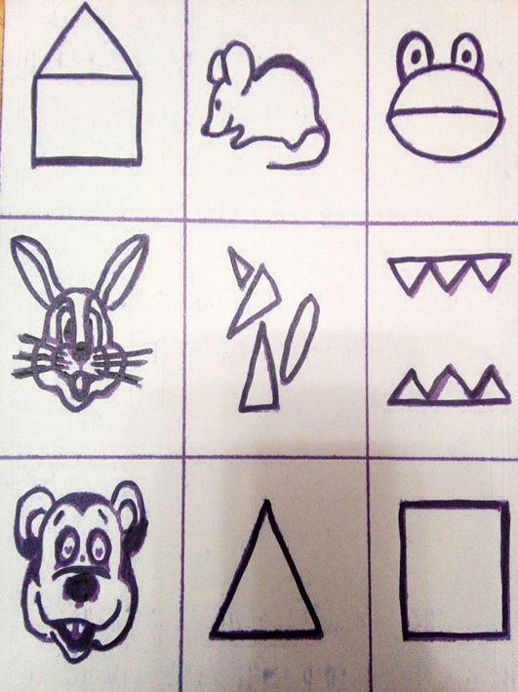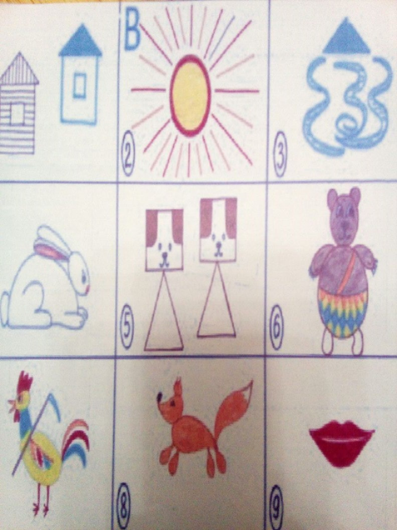

2. Игра «Угадай. Кто я?»
Цель: составить описательный рассказ о животном.
Ход игры.
Вариант №1 Детям предлагают опорнуюмнемотаблицу, по которой составляется рассказ.

Вариант№2 детям предлагают мнемотаблицу, ребёнок должен угадать животное и составить связной рассказ.
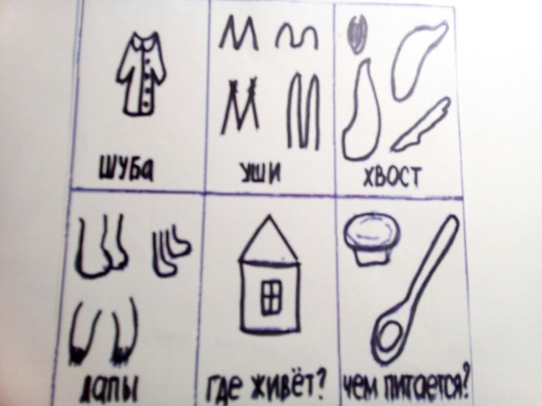
Вариант № 3 Ребёнок сам создаёт мнемотаблицу о каком-либо животном и предлагает другим детям угадать это животное.

4.Игра «Кто, где находится?»
Цель: учить различать предлоги «на», «под», «около».
Материал. Схемы, кодирующие изображения домашних птиц и их местонахождения.
Ход игры.
Педагог предлагает посмотреть на схемы и сказать, куда спряталась каждая из домашних птиц. Например:
-Утка спряталась под куст.
-Петух сидит на заборе.
- Гусь стоит около дома.

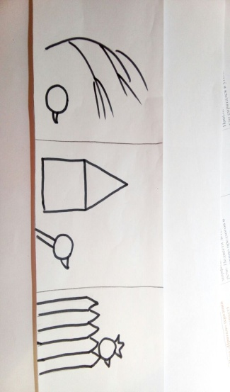5. Игра «Кто что ест?»
Цель: учить детей соотносить графическую схему с объектами и предметами. Закреплять словарь по теме.
Материал. Набор графических схем с изображением диких животных и их продуктов питания.
Ход игры. Педагог предлагает детям рассмотреть графическую схему с изображением дикого животного, назвать его и взять себе картинку. Затем просит ребят «накормить» животных и ответить на вопрос: «Кто что ест?».Например:
-Заяц ест траву.
-Медведь ест мед.
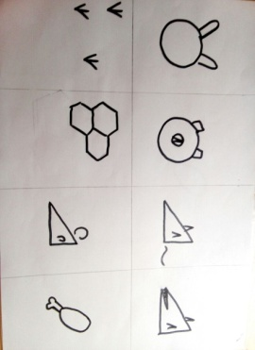
6.Игра «Какую пользу приносят животные»
Цель. Учить соотносить домашних животных и предметы графической схемой; составлять предложения; активизировать словарь по теме.
Материал. Набор графических схем: домашние животные, мышка, дом, молоко, мясо, тележка, шерсть.
Ход игры. Педагог демонстрирует детям графические схемы с животными и просит назвать их. Затем задает ребятам вопрос: «Какую пользу приносят животные?». Ответив на вопрос, дети подбирают графическую схему с предметом к животному и составляют предложение.
Например:
-Кошка любит мышей.
-Собака сторожит дом.
- Корова дает молоко.

7. Игра» Чудесные слова»
Цель: развития памяти методом «крокирования»Ход игры: Воспитатель называет цепочку из 7-10 слов, дети схематично зарисовывают слова. Затем, глядя на свои рисунки, воспроизводят всю цепочку слов.
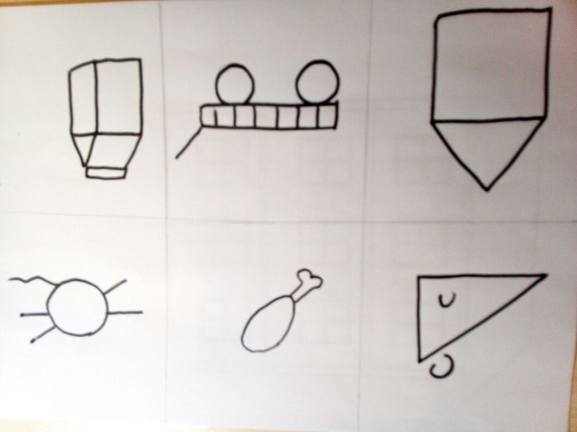
5.10.Игры на закрепление звуков в словах, предложениях.
Картотека включает в себя игры, которые позволяют практически овладеть навыками работы по автоматизации и дифференциации звуков у детей дошкольного возраста в процессе игры.
Цель: овладеть навыками работы по автоматизации и дифференциации звуков у детей дошкольного возраста в играх.

5.11.Игры для автоматизации звука «С».
Поможем слону
Цель: автоматизация звука "с" в словах (цель во всех играх одинакова, поэтому в дальнейшем указываться не будет).
Материал: сюжетная картинка с изображением слона, поливающего из лейки клумбу с цветами размером 30 х 20; 10-15 ведерок, вырезанных из цветного картона, на обратной стороне их наклеены или нарисованы предметные картинки, в названии которых есть звук "с" в определенной позиции или в разных позициях.Ход игры. Предлагаем ребенку рассмотреть сюжетную картинку. Обращаем его внимание на то, что слону нужно помочь. Клумба большая, много цветов, и потребуется много воды, чтобы ее полить. Пусть слон поливает цветы, я мы ему будем помогать. Будем подносить ведерки с водой. Далее обращаем внимание ребенка на то, что в ведерках спрятаны картинки. Если он назовет картинку правильно, то относит ведерко с водой к слону, а если нет — ведерко откладывается в сторону.В конце занятия подводится итог: много ли воды принесли слону? Помогли ли мы ему?
Кто летит в самолете?
Материал: плоскостной самолет из картона с вырезанными окошками-иллюминаторами и вырезанные фигурки животныхХод игры.Предлагаем малышу рассмотреть животных (птиц), назвать их.Объясняем, что
животным очень хотелось бы полететь на самолете. Ребенок берет фигурку животного, называет его, четко артикулируя звук "с", и помещает ее в окошко (как будто животное выглядывает в иллюминатор). Так рассматриваются все животные, и малышу предлагается покатать их (побегать по группе) в самолете. Затем самолет "идет на посадку", звери выходят, и их еще раз называют.
5.12.Игры на автоматизацию звука «З».
Поставим в вазу букет
Материал: плоскостная вазочка крупного размера и небольшие цветочки разного или одинакового цвета (из картона), на обратной стороне которых есть изображения различных предметов.Ход игры.Малыш берет цветок, переворачивает его, правильно называет предмет и только тогда ставит его в вазу. Чем больше правильно названных слов, тем пышнее букет.
Накорми зайчика
Материал: сюжетная картинка с изображением зайчика, грызущего морковь, и нужное количество картонных кочанчиков капусты или морковок (или того и другого).Ход игры.На столе раскладываются морковки. Ребенок называет картинки, изображенные на обороте морковок (кочанчиков), и угощает ими зайчика.

5.13.Игры для автоматизации звука «Ц».
Соберем пуговицы в сумочку
Материал: сумочка, сшитая из картона швом "за иголку"; "пуговицы" — вырезанные из цветного картона и раскрашенные соответствующим образом кружочки.Ход игры:На столе раскладываются ''пуговицы". Ребенку предлагается собрать их в сумочку. Пуговица опускается в сумочку лишь после того, как будет правильно названа картинка на ее обороте.
«Волшебные яйца» На сюжетной картинке изображена курица, стоящая возле гнезда полного яиц. Рядом с картинкой сложены стопочкой "яйца" из белого картона с предметными картинками на обратной стороне. Обращаем внимание ребенка на то, что эти яйца волшебные, так как у них внутри картинки.Малыш берет "яйцо", называет картинку и подкладывает его в гнездышко. Эту же сюжетную картинку с изображением курицы можно использовать для игры "Вывелись у курицы цыплята".Уточняем, кто выводится из яиц у мамы курицы? Какие бывают цыплята? Достаются плоскостные фигурки цыплят (по одному). Причем "выводится" цыпленок только в том случае, если правильно названа картинка на его обороте
5.14.Игры для автоматизации шипящих звуков.
«Котенок—шалун»Материал: кружочки из цветного картона, раскрашенные "под клубочки".Ход игры:Клубочки раскладываются на столе. Ребенку объясняем, что котенок разбросал бабушкины клубочки. Чтобы бабушка не огорчилась, их надо собрать.Собираем клубочки или в картонную сумочку, которую использовали в игре "Соберем пуговицы в сумочку", или в любую красивую коробочку, или просто складываем стопочкой возле спящей в кресле бабушки, изображенной на сюжетной картинке.Естественно, на обратной стороне клубочков имеются предметные картинки, которые ребенок должен правильно назвать.
«Угостим мышат»Встретилась яркая, привлекательная картинка с изображением грустных, нахохлившихся мышат. Ее можно использовать в одной игре.Предложили детям объяснить, почему это мышки такие невеселые? Дети предположили, что они голодны. Тогда достали вырезанные из картона и раскрашенные соответствующим образом "кусочки сыра" с наклеенными на обороте предметными картинками, в названии которых есть звук "ш" и стали кормить мышат.
Если ребенок называет картинку, четко артикулируя звук "ш", — мышата получают угощение, если нет — "кусочки сыра" откладываются в сторону.
«Зернышки для курочки»Совсем нетрудно найти красочную картинку с изображением петуха. Если из желтого картона вырезать зернышки (чтобы на обратной стороне уместились маленькие предметные картинки), то получится данная игра. Курочке достанется зернышко лишь в том случае, если ребенок правильно назовет картинку, в названии которой есть звук "ш".
«Грибы для ежика»Материал: сюжетная картинка с изображением ежика, несущего корзинку; плоскостные грибочки с предметными картинками на обратной стороне, в названии которых есть звук "ж".Ход игры: Рассматривается сюжетная картинка. Уточняется, куда направляется ежик. (Дети обычно с уверенностью отвечают, что в лес за грибами.)Предлагается помочь ежику поскорее собрать полную корзину грибов. Для этого надо правильно назвать слова, спрятанные в грибочках. Ребенок берет грибок, называет слово и складывает его в корзинку.(Для большего интереса вырезаются разные грибочки — лисички, боровики и т. д.)
5.15.Игры для автоматизации звука «Р»
«Разгрузим машину»Материал: картинка с изображением большой грузовой машины; картонные цветные прямоугольники с предметными картинками с одной стороны.Ход игры: В кузов машины друг на друга (в виде коробок с грузом) сложены картонные прямоугольники.Ребенку предлагается разгрузить машину с игрушками для детского сада. Малыш берет "коробку'', называет игрушку, лежащую в ней, и ставит в стопочку.
«Запустим рыбок в аквариум»
Материал: просторный аквариум из картона; яркие рыбки с картинками на другой стороне.Ход игры: Для детского сада привезли рыбок. Чтобы они не погибли, их надо быстро выпустить в воду. Для этого надо четко назвать картинку и поместить "рыбку" в аквариум.
«Дед Мороз принес подарки»Материал: Дед Мороз, вырезанный из картона; мешочки разноцветные картонные.Ход игры:Ребенку предлагается рассмотреть и назвать предметы "лежащие" в мешках, которые Дед Мороз приготовил в подарок детям.
5.16.Игры для автоматизации звука «Р»
«Будем, есть пельмени»Материал: большая плоскостная ложка (можно вырезать из пачки с настоящими пельменями); пельмени из картона с картинками.Ход игры: Уточняем, знает ли ребенок, что такое пельмени, из чего сделаны?Рассматриваем пельмени из картона и картинки на их обороте. Считается, что съел "пельмешку", если правильно назвал картинку. Пельмени-картинки укладываются на ложку
«Осенние листья»Материал: ствол дерева из картона; разноцветные листья из картона с картинками на обратной стогне.Ход игры: Перед ребенком на столе лежит дерево с красными, желтыми, оранжевыми и другого цвета листочками.Уточняем, когда на деревьях бывают листья таких цветов? (Уточняем приметы осени.) Что происходит с листьями осенью? Предлагаем игру: назвал на обороте картинку правильно — листочек срывается с дерева и падает на землю.
5.17.Игры на все звуки
«Строим домики»
Цель игры: закреплять правильное произношение звука в словах, развивать фонематическое восприятие, мелкую моторику.
Материал: предметные картинки на прямоугольниках или квадратах (кирпичиках), и на большом треугольнике (крыша).
Ход игры: построить домик для какого-нибудь героя (на звук, который автоматизировался), например: «Р» - построить домик для Тигра, выбирая только кирпичики, в названии картинок которых слышится звук «Р».

«Волшебный цветочек» Цель игры: закреплять правильное произношение звука в словах, развивать фонематическое восприятие, мелкую моторику, зрительную память.
Материал: предметные картинки на цветных лепестках и на круглой сердцевине цветка.
Ход игры: собрать цветочек, выбирая лепестки на заданный звук. После того как ребенок собрал цветок, логопед предлагает ребенку закрыть глаза и переворачивает несколько лепестков лицевой стороной вниз. Открыв глаза, ребенок должен вспомнить и назвать, какие картинки были на перевернутых лепестках.

«Кукла наряжается»Цель игры: автоматизация поставленных звуков в словах, фразах, развитие фонематического слуха, мелкой моторики.
Материал: бумажная кукла, предметные картинки, наклеенные на силуэт платья.
Ход игры: перед ребенком раскладываются платья, логопед предлагает детям нарядить куклу только в платья, на которых есть картинка с заданным звуком.

«Подарки»
Цель игры: закреплять правильное произношение звука в словах, развивать фонематическое восприятие, мелкую моторику.
Материал: Картинки, изображающие животных, в названии которых есть заданный звук (к каждой картинке крепится разноцветный шнурок). Предметные картинки с отверстиями.
Ход игры: Например, «У Слоненка День Рождения. Давай подарим ему подарки, но только те, в названии которых есть звук «С».
Ребенок нанизывает предметную картинку на шнур.
«Напои куклу чаем»Цель игры: автоматизация поставленного звука в словах, фразах; развитие фонематического восприятия, мелкой моторики.Материал: предметные картинки, наклеенные на чашки из цветного картона (с отверстием), кукла с прикрепленным шнурком. Ход игры: логопед знакомит ребенка с куклой Женей и рассказывает, что Женя очень капризная – она любит пить чай только из таких чашек, на которых нарисованы картинки с её любимым звуком «Ж». Среди множества чашек учитель-логопед просит найти те, на которых есть такие картинки и нанизать их на шнурок.
«Гномики»
Цель игры: автоматизация поставленного звука в словах, фразах; развитие мелкой моторики, образование существительных с суффиксами уменьшительно-ласкательного значения.
Материал: Картинки с изображением большого и маленького гномика (к каждой крепится шнурок); парные картинки с изображением большого и маленького предмета с отверстием.
Ход игры: «Большие предметы отдай большому гному, маленькие – маленькому». Ребенок нанизывает предметы на шнурок. Например, у большого гнома гриб, а у гномика – грибочек.

«Прожорливый мячик»
Цель игры: автоматизация поставленного звука в словах, фразах; развитие фонематического восприятия, мелкой моторики.
Материал: Теннисный мячик с разрезом посередине (это рот).
Ход игры: «Мячик очень любит покушать, но ест он только те картинки, в названии которых есть заданный звук».
Ребенок в одну руку берет мячик, другой – картинки со стола. Надавив на мячик, ребенок кладет картинки ему в рот.

5.18.Игры для дифференциации звуков в словах.
«Зонтики для ежат»Материал: сюжетная картинка, на которой нарисованы 2 ежа, держащие ручки от зонтиков (бея верха); из цветного картона верх от зонтиков с картинками на дифференцируемые звуки.
Ход игры: Ребенку предлагается: одному ежику отобрать зонтики с одним звуком, а другому — с другим (зонтики разложены вперемешку на столе)

«Помирим лисят»
Материал: картинка с изображением дерущихся из-за картинки лисят; предметные картинки с дифференцируемыми звуками.
Ход игры:Рассмотреть картинку. Обратить внимание, что лисята дерутся из-за картинки. Предложить ребенку помирить лисят. Для этого надо дать картинки каждому. Картинки распределяются между лисятами (одному — со звуком..., другому — со звуком...).Если ребенок еще мал, картинки можно взять двух цветов.

«Футболисты»
Материал: картонные фигурки футболистов, одетых в форму разных цветов, с картинками на обороте.Ход игры: Ребенку предлагается разбить игроков на две команды. В одну команду подбираются игроки с картинками, в названии которых есть один звук, а в другую — с другим звуком.Для более младших детей можно использовать не фигурки футболистов с картинками, а фигурки животных, в названии которых есть дифференцируемые звуки.
Например:1 команда — слон, собака, лиса..., 2 команда — лягушка, мышка...

6.Список используемой литературы.
Шинкарёва, Л.Н.Игры для автоматизации и дифференциации звуков у детей дошкольного возраста.
Левина Е,В, Логопедические игры по автоматизации и дифференциации звуков. Фестиваль педагогических идей «Открытый урок».festival.1september.ru.
Утенова Т.В. Пособия своими руками. Фестиваль педагогических идей «Открытый урок». festival.1september.ru.
Филичева Т.Б. Туманова Т.В. Совершенствование связной речи,М., 2014г.
Ткаченко Т.А.Использование схем-алгоритмов в составлении описательных рассказов, Дошкольник, 1999г.
Ткаченко Т.А. «Развитие фонематического восприятия у дошкольников», журнал, М, 2016г.
Ткаченко Т.А.«Если ребенок плохо говорит» пособие М., 2014г.
Ткаченко Т.А.«Формирование лексико-грамматических представлений «
Глухова В.П. Формирование связной описательной речи у старших дошкольников. М., Дефектологи, 1990 .
Ф.А.Сохина. Развитие речи дошкольного возраста. Просвещени, 1984 М.
Н.В.Нищева «Развитие связной речи у детей старшего возраста» М., 2011Гг.
В.В.Гербова «Развитие речи в детском саду».

.

